БУ ВО
«СУРГУТСКИЙ ГОСУДАРСТВЕННЫЙ УНИВЕРСИТЕТ
ХАНТЫ-МАНСИЙСКОГО АВТОНОМНОГО ОКРУГА – ЮГРЫ»
ПОЛИТЕХНИЧЕСКИЙ ИНСТИТУТ
Кафедра информатики и вычислительной техники

Курсовая работа
по дисциплине «Разработка web-приложений»
на тему «чат поддержки, база знаний и поиск»

Выполнил: студент группы 607-42
Говор Сергей Владимирович
Проверил: к. т. н., доцент кафедры ИВТ
Егоров Александр Алексеевич

Сургут – 2026
СОДЕРЖАНИЕ

Введение 3
1. МОДЕЛЬ РАЗВЕРТЫВАНИЯ СИСТЕМЫ 4
1.1. Диаграмма развертывания UML 4
1.2. Описание развертывания на виртуальном сервере 5
2. ПРОЕКТИРОВАНИЕ КОМПОНЕНТА 8
2.1. Назначение и границы компонента 8
2.2. Модель данных и диаграмма классов 9
2.3. Диаграмма компонентов и API-контракты 11
2.4. Бизнес-правила и ограничения доступа 13
3. UI КОМПОНЕНТЫ И РУКОВОДСТВО ПОЛЬЗОВАТЕЛЯ 16
3.1. Перечень экранов и состояний 16
3.2. Формы, фильтры и валидация 17
3.3. Пользовательские сценарии 17
3.4. Скриншоты компонента 19
Заключение 22
Список используемых источников 23
Приложение а. plantuml-код диаграмм 24
Введение
Настоящая курсовая работа посвящена проектированию и разработке сквозного компонента «Чат поддержки, база знаний и поиск». Данный компонент переносит процесс коммуникации пользователей и внутренней службы технической поддержки в единый контур веб-приложения Notary (интерфейс пользователей — проектируется).
Со стороны заявителя (интерфейс — проектируется) компонент решает задачи быстрого поиска ответов на часто задаваемые вопросы (FAQ) в базе знаний (проектируется) посредством полнотекстового поиска по статьям, а при необходимости — создания официального тикета (обращения) в службу поддержки с последующим ведением текстового диалога.
Со стороны оператора внутренней поддержки компонент предоставляет автоматизированное рабочее место — очередь тикетов, распределение обращений по уровням приоритета, ведение диалога с заявителем, а также инструменты создания и редактирования справочных статей для расширения базы знаний (проектируется).
Цель работы — разработать, спроектировать и задокументировать компонент чата поддержки, базы знаний и поиска для веб-портала Notary, включая пользовательские интерфейсы заявителя (проектируется) и оператора, серверную бизнес-логику управления жизненным циклом обращений, подсистему контроля SLA и модуль оповещений (проектируется).
Для достижения поставленной цели требуется решить следующие задачи:
- Изучить индивидуальное задание, архитектурные шаблоны проекта и определить границы ответственности компонента.
- Построить диаграмму развертывания UML проекта и детально описать инфраструктурную схему функционирования подсистемы поддержки.
- Разработать реляционную модель данных, построить диаграмму классов UML и связать сущности поддержки с общими сущностями пользователей системы.
- Спроектировать диаграмму компонентов UML с разделением на подсистемы чата и базы знаний, составить спецификацию API-контрактов взаимодействия.
- Сформулировать строгие бизнес-правила обработки тикетов и разграничения ролевого доступа.
- Разработать и описать интерфейсные решения (Angular-компоненты), формы ввода, логику валидации, фильтрации и составить подробное руководство пользователя с эксплуатационными сценариями.
Объект разработки — веб-система Notary, предназначенная для автоматизации нотариальной оценки и взаимодействия с гражданами.
Предмет разработки — изолированный компонент поддержки, чата, ведения базы знаний и поиска (проектируется) со встроенным механизмом контроля SLA и нотификаций (проектируется).
1. МОДЕЛЬ РАЗВЕРТЫВАНИЯ СИСТЕМЫ
1.1. Диаграмма развертывания UML
Проект развертывается на виртуальном сервере под управлением операционной системы семейства Linux с использованием технологии контейнеризации Docker и оркестрации Docker Compose. Взаимодействие пользователя с системой осуществляется через современный веб-браузер, в котором исполняется клиентское одностраничное приложение (Angular SPA).
Раздачу статических файлов клиентского приложения, а также функции обратного прокси-сервера (reverse proxy) выполняет контейнер nginx portal. Он принимает входящий HTTP-трафик на порту 80 (HTTPS при необходимости обеспечивает Nginx Proxy Manager) и перенаправляет вызовы RPC-процедур Connect (маршруты /notary.support.*) и REST API (маршруты /api/*) на backend-контейнер NestJS API. Данный подход позволяет клиенту и серверу функционировать в рамках одного источника (Same-Origin policy).
Сервер приложений NestJS осуществляет обработку бизнес-логики, проверку ролей, вычисление SLA и взаимодействует со СУБД PostgreSQL через объектно-реляционное отображение Prisma ORM.
Ниже представлена диаграмма развертывания, на которой акцентировано внимание на контуре прохождения данных компонента поддержки и справки.
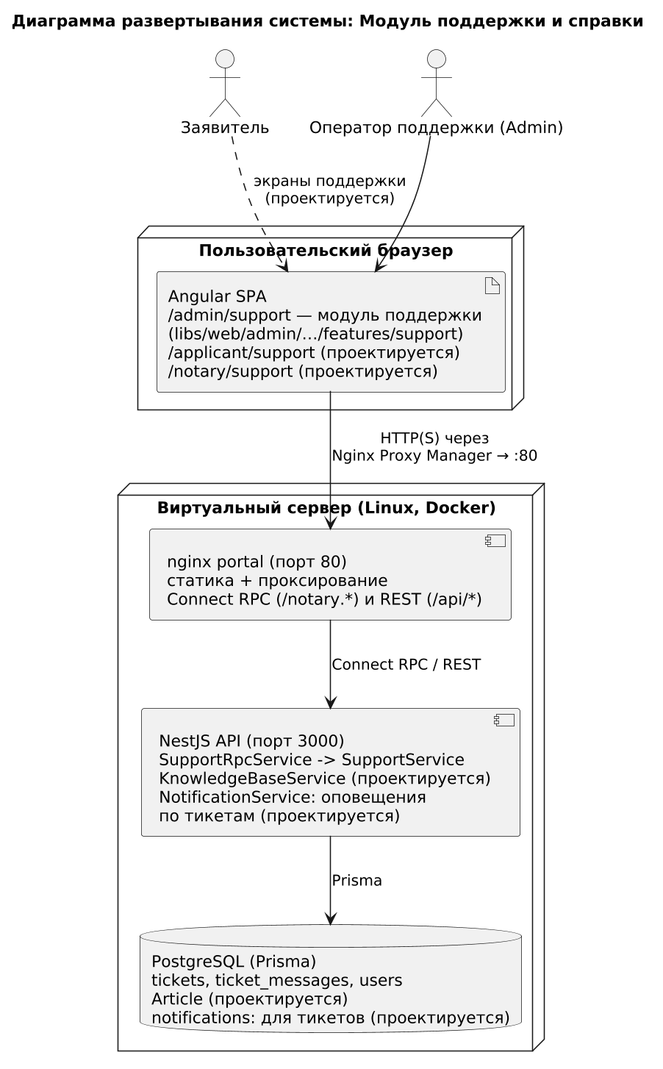
Рисунок 1 – Диаграмма развертывания

1.2. Описание развертывания на виртуальном сервере
Вся базовая инфраструктура проекта описывается в декларативных файлах docker-compose.yaml и apps/web/docker-compose.portal.yml. База данных PostgreSQL выступает единым реляционным хранилищем для всех системных модулей. В контексте разработки компонента поддержки, в базу внедрены таблицы для хранения структуры тикетов, истории сообщений в чате, текстового содержимого статей базы знаний (проектируется) и лога системных уведомлений (для тикетов — проектируется).
Сборка образов приложений автоматизирована с помощью многоэтапных Docker-файлов (Dockerfile). Для клиентской части на первом этапе (Build Stage) среда Node.js компилирует production-сборку Angular SPA, оптимизируя исходный TypeScript-код, а на втором этапе полученные артефакты переносятся в легковесный образ Nginx, обеспечивающий высокую скорость отдачи статического контента.
Безопасность и изоляция данных на уровне интерфейса гарантируются встроенными механизмами Angular-роутинга (Route Guards), которые проверяют авторизационный токен пользователя и его принадлежность к требуемой роли. Заявителям полностью заблокирован доступ к административной панели и очереди тикетов операторов, а создавать тикеты от чужого имени может только оператор (Admin).
Все критически важные параметры конфигурации вынесены из исходного кода в переменные окружения, считываемые сервером на этапе инициализации:
- DATABASE_URL — строка подключения к PostgreSQL для Prisma.
- JWT_ACCESS_SECRET — криптографический ключ для верификации подписей токенов сессий.
Таблица 1 – Компоненты инфраструктуры и их связь с компонентом поддержки
Элемент | Назначение | Связь с компонентом поддержки
Браузер, Angular SPA | Пользовательский интерфейс портала | Экран /admin/support (только Admin: authGuard, roleGuard); вызовы SupportService по Connect RPC
nginx portal | Контейнер portal: отдаёт статику SPA, проксирует /api/* и Connect RPC (/notary.*) на api:3000; порт 80 | Передаёт вызовы SupportService в API; SPA и API работают в одном origin
NestJS API | Контейнер api, порт 3000: бизнес-логика и Connect RPC; проверка JWT в AuthInterceptor | SupportModule: SupportRpcService → SupportService; 9 RPC, права доступа, расчёт SLA
PostgreSQL + Prisma | Реляционное хранилище данных всех модулей | Таблицы tickets, ticket_messages, users (модели Ticket, TicketMessage, User)
Мониторинг: Prometheus, Grafana, Loki, Promtail, Tempo | Метрики, логи и трассировки контейнеров и API | Общие HTTP-логи и метрики API охватывают и вызовы SupportService; отдельных метрик поддержки нет
MinIO: вложения поддержки (проектируется) | S3-хранилище файлов; бакеты payment-documents, assessment-files | Хранение вложений к сообщениям не реализовано: в БД только attachmentIds
GigaChat (проектируется) | Внешний сервис ответов ИИ-ассистента | AskSupportAi возвращает шаблонный ответ; внешнего вызова нет
2. ПРОЕКТИРОВАНИЕ КОМПОНЕНТА
2.1. Назначение и границы компонента
Разрабатываемый компонент поддержки и базы знаний является изолированной подсистемой, предназначенной для агрегации пользовательских обращений и предоставления справочной информации (проектируется). Взаимодействие с компонентом строго разграничено в зависимости от роли участника:
- Заявитель (Applicant):
  - Осуществляет поиск по ключевым словам среди опубликованных статей базы знаний (проектируется).
  - Просматривает структурированный FAQ по категориям (проектируется).
  - Создает новые тикеты с указанием темы, подробного описания проблемы и степени критичности инцидента (экран заявителя — проектируется).
  - Ведет диалог в чате с оператором внутри конкретного тикета, отслеживая смену его статусов (экран заявителя — проектируется).
- Оператор поддержки (роль Admin):
  - Работает со специализированным интерфейсом — очередью входящих обращений (Ticket Queue), с сортировкой по дате, приоритету и SLA.
  - Берет тикеты в работу, осуществляет консультации в чате и закрывает решенные вопросы.
- Автор контента / Редактор (роль Admin):
  - Осуществляет администрирование базы знаний (проектируется): создает новые статьи, редактирует существующие материалы, распределяет их по тематическим категориям.
Внешние системы (такие как модуль нотариальной оценки недвижимости, подсистема биллинга и генерации копий документов) находятся вне границ проектируемого компонента и взаимодействуют с ним исключительно на уровне общих идентификаторов пользователей (userId).
Таблица 2 – Основные характеристики компонента поддержки
Элемент | Описание
Роль пользователя | Admin — оператор поддержки, экран /admin/support. Applicant и Notary работают со своими тикетами через API; их экраны /applicant/support и /notary/support (проектируется)
Основной сценарий | Оператор выбирает тикет в очереди, нажимает «Взять» (Open → InProgress), отвечает в чате, отмечает «Решено» (Resolved) или закрывает тикет (Closed) с итоговым решением. Вопрос ИИ-ассистенту и эскалация на оператора — есть в API, экран (проектируется)
Входные данные | Форма тикета: тема, email пользователя, приоритет SLA, описание; текст ответа; фильтры очереди (статус, SLA, приоритет) и сортировка; итоговое решение при закрытии. Поисковый запрос по статьям (проектируется)
Выходные данные | Записи в tickets и ticket_messages; срок SLA (slaDeadline); статус тикета; счётчики «Открытых», «Нарушено SLA», «Решено сегодня». Список найденных статей (проектируется)
Соседние модули | Авторизация: AuthInterceptor, requireAuth, requireRole, requireSelfOrRole; пользователи: User, поиск по email при создании тикета; Prisma. Вложения в MinIO (проектируется); уведомления не подключены
Ограничения | Все RPC — только с токеном; не-Admin видит только свои тикеты; менять статус и закрывать тикет может только Admin; в закрытый тикет нельзя писать и менять ему статус; методов правки и удаления сообщений нет

2.2. Модель данных и диаграмма классов
Для обеспечения целостности и нормализации данных спроектирована схема реляционных таблиц. Центральной сущностью подсистемы общения является класс Ticket (обращение), который связан отношением «многие к одному» с сущностью пользователя User (как в роли создателя-клиента authorId, так и в роли исполнителя assigneeId). Каждое обращение содержит лог текстовых сообщений TicketMessage.
Подсистема справки (проектируется) базируется на сущности Article (статья базы знаний), жестко привязанной к её создателю (authorId). При отправке важных ответов или смене ответственных лиц система порождает записи в таблице Notification (проектируется).
Ниже представлена концептуальная диаграмма классов UML, содержащая типы данных, первичные и внешние ключи, а также кратности связей.
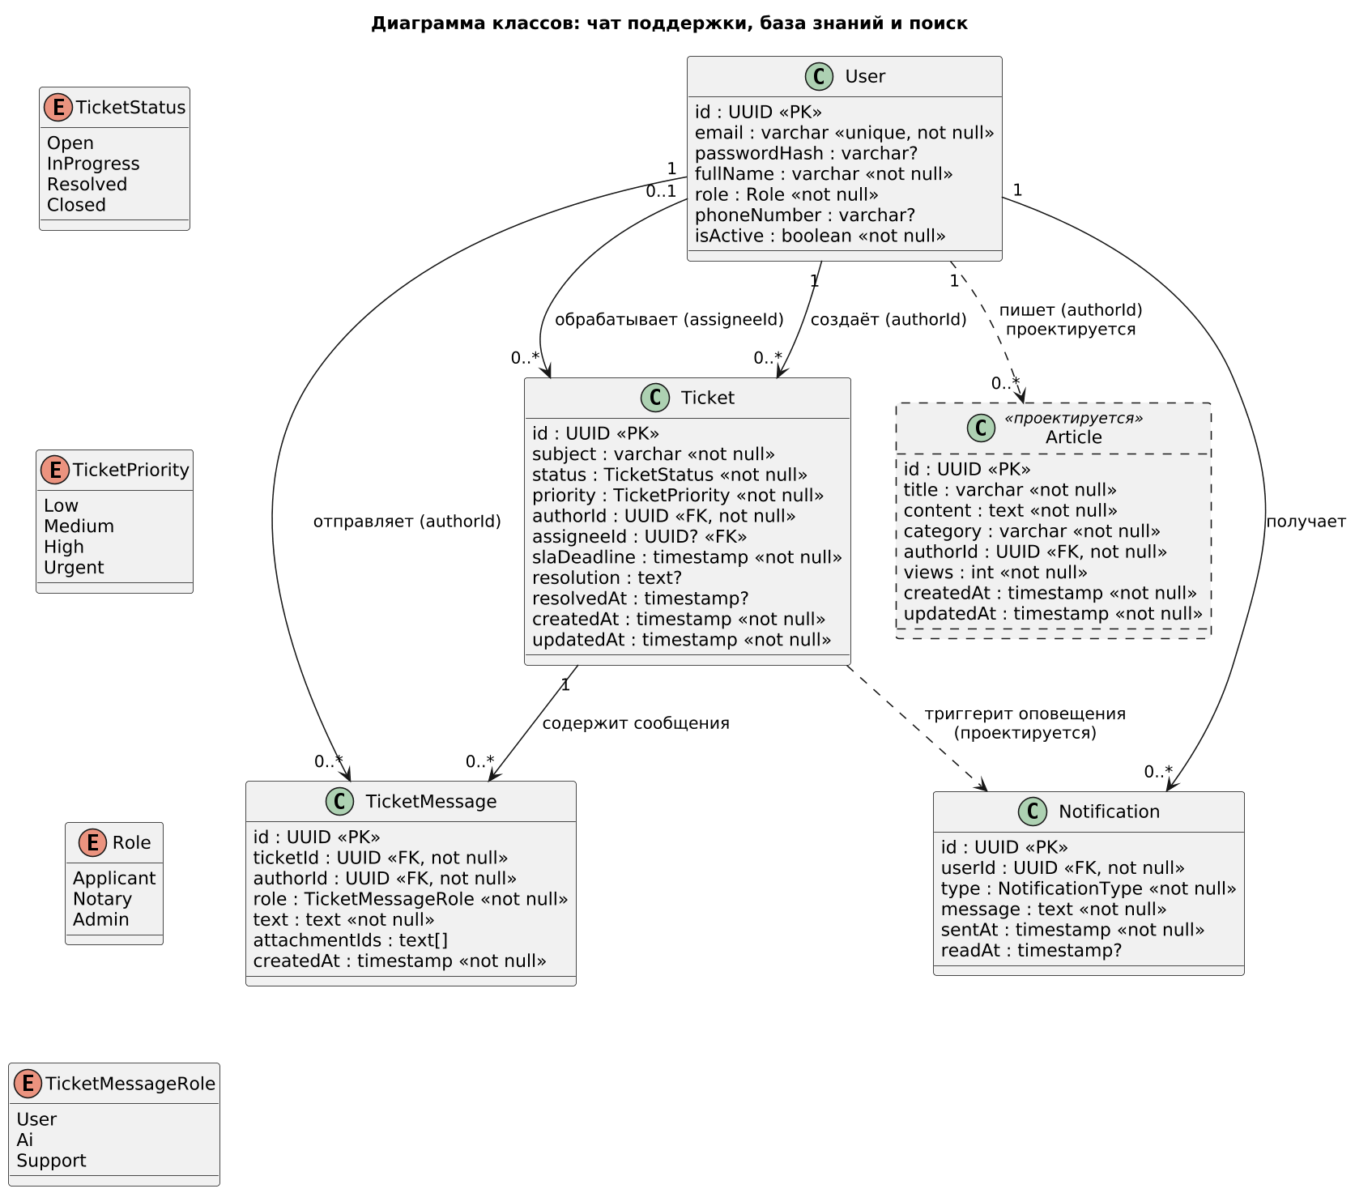
Рисунок 2 – Диаграмма классов
Таблица 3 – Сущности компонента
Сущность | Назначение в компоненте | Ключевые поля и связи
Ticket (tickets) | Обращение в поддержку | id (UUID, PK); subject; status: TicketStatus — Open, InProgress, Resolved, Closed (по умолчанию Open); priority: TicketPriority — Low, Medium, High, Urgent (по умолчанию Medium); authorId → User; assigneeId → User, необязательный; slaDeadline; resolution; resolvedAt; createdAt, updatedAt; messages: TicketMessage[] (1:N)
TicketMessage (ticket_messages) | Сообщение в переписке по тикету | id (UUID, PK); ticketId → Ticket, каскадное удаление; authorId → User; role: TicketMessageRole — User, Ai, Support (по умолчанию User); text; attachmentIds: String[] — идентификаторы вложений; createdAt
User (users) | Автор тикетов и сообщений; Admin — исполнитель | id (UUID, PK); email (unique); fullName; role: Role — Applicant, Notary, Admin (по умолчанию Applicant); supportTickets, assignedTickets: Ticket[] (1:N); ticketMessages: TicketMessage[] (1:N)
Article (проектируется) | Статья базы знаний для FAQ и поиска | Концептуальная сущность, в schema.prisma отсутствует; планируемые поля: id, title, content, category, authorId → User

2.3. Диаграмма компонентов и API-контракты
В соответствии с требованиями по четкому разделению ответственности подсистем, архитектура компонента разделена на два крупных домена: Подсистема тикетов и чата (отвечает за оперативную поддержку) и Подсистема базы знаний (проектируется; отвечает за статический контент и поиск).
Взаимодействие между Angular-модулями и RPC-сервисами NestJS специфицировано посредством строгих контрактов протокола Connect RPC (Protobuf).
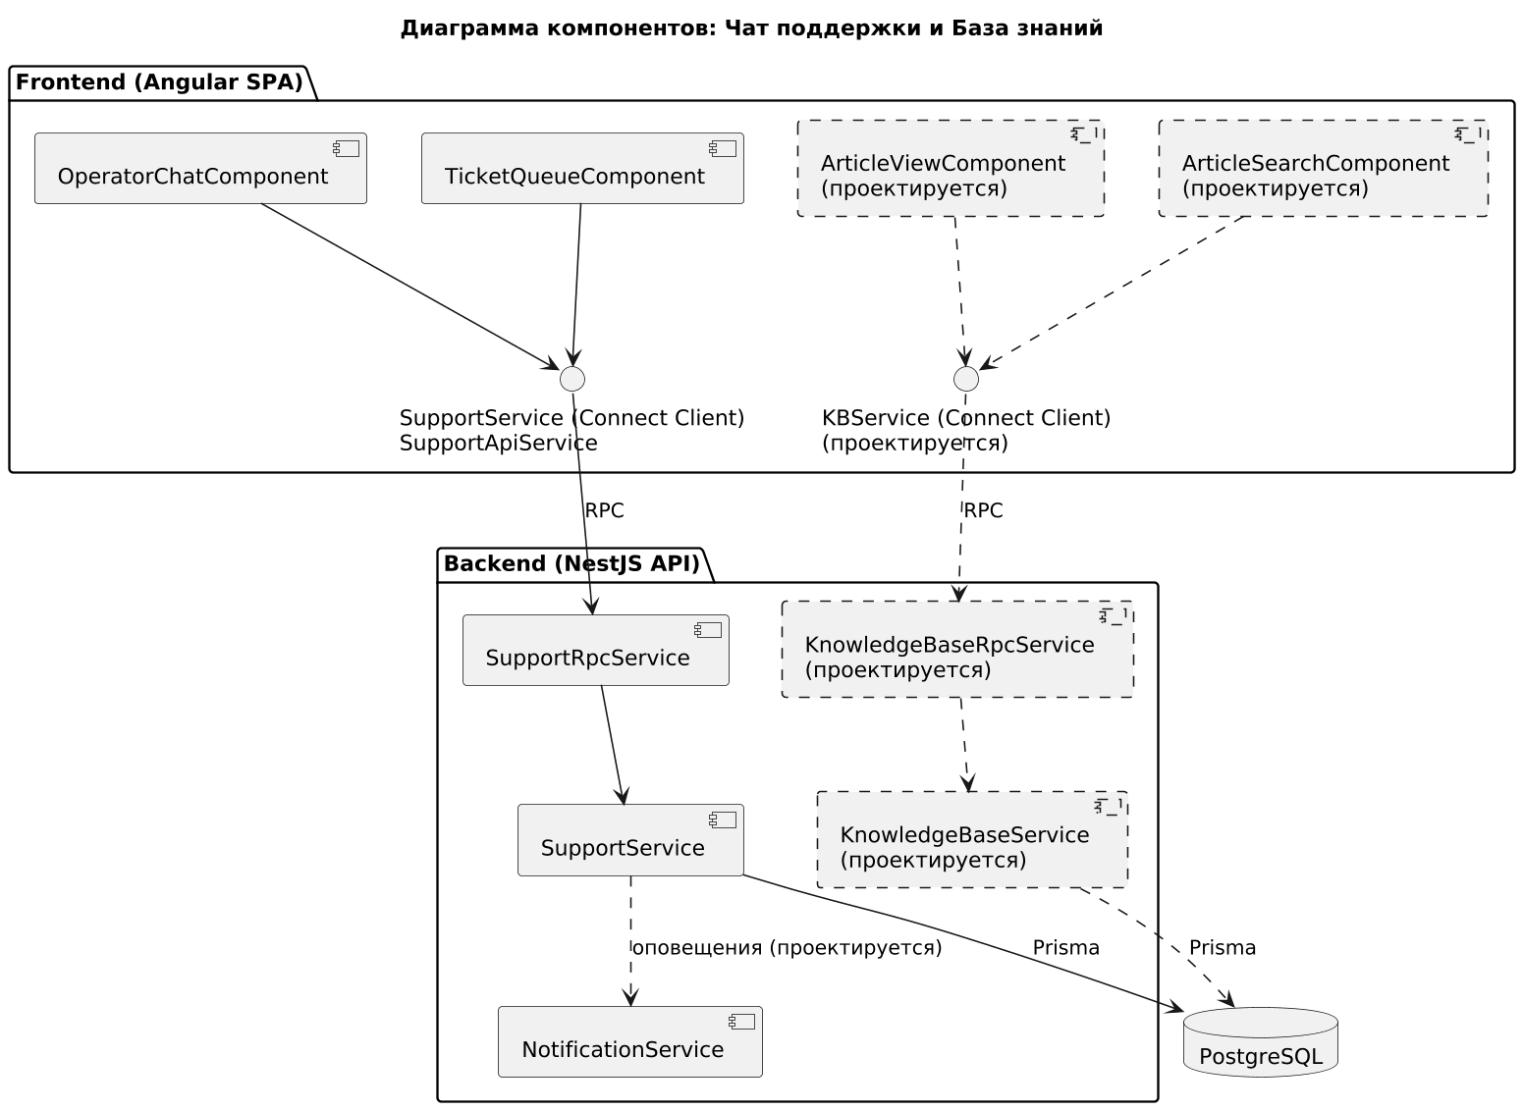
Рисунок 3 – Диаграмма компонентов

Таблица 4 – API-методы компонента
RPC | Назначение | Доступ | Параметры → ответ | Ошибки | Статус
SupportService. AskSupportAi | Ответ ИИ-ассистента на вопрос | Все роли | question_text → answer_text | Unauthenticated; InvalidArgument (пустой вопрос) | Реализован (ответ-заглушка)
SupportService. EscalateToOperator | Тикет из диалога с ИИ: приоритет Medium, история — в сообщения | Все роли | subject, history[] (role, text) → ticket | Unauthenticated; InvalidArgument (пустой subject) | Реализован
SupportService. CreateTicket | Создать тикет; text — первое сообщение | Все роли; от имени другого только Admin | subject, text, priority, author_email (опц.) → ticket | Unauthenticated; InvalidArgument (пустой subject); PermissionDenied; NotFound (нет пользователя с email) | Реализован
SupportService. GetTicket | Карточка тикета | Автор или Admin | id (UUID) → ticket | Unauthenticated; InvalidArgument (не UUID); NotFound; PermissionDenied | Реализован
SupportService. ListTickets | Список тикетов, новые сверху | Admin: все; другие: свои | pagination (page, limit ≤ 200), status_filter → tickets[], meta | Unauthenticated | Реализован
SupportService. AddMessage | Сообщение в тикет; ответ Admin назначает его исполнителем, Open/Resolved → InProgress | Автор или Admin | ticket_id, text, attachment_ids → message, ticket | Unauthenticated; InvalidArgument; NotFound; PermissionDenied; FailedPrecondition (тикет закрыт) | Реализован
SupportService. ListMessages | История сообщений в порядке создания | Автор или Admin | ticket_id, pagination → messages[], meta | Unauthenticated; InvalidArgument; NotFound; PermissionDenied | Реализован
SupportService. UpdateTicketStatus | Сменить статус; InProgress назначает исполнителя, Resolved и Closed ставят resolvedAt | Только Admin | id, status → ticket | Unauthenticated; PermissionDenied; InvalidArgument; NotFound; FailedPrecondition (тикет закрыт) | Реализован
SupportService. CloseTicket | Закрыть тикет с итоговым решением | Только Admin | id, resolution → ticket | Unauthenticated; PermissionDenied; InvalidArgument; NotFound; FailedPrecondition (уже закрыт) | Реализован
KBService. SearchArticles | Поиск статей базы знаний | Все роли | query, category → articles[] | Unauthenticated | Проектируется
KBService. CreateArticle | Создание статьи базы знаний | Только Admin | title, content, category → article | Unauthenticated; PermissionDenied; InvalidArgument | Проектируется
Примечание: контракт — libs/shared/api-contracts/proto/notary/support/v1alpha1/support.proto; обработчики — libs/api/support/src/lib/support-rpc.service.ts и support.service.ts; регистрация — apps/api/src/app/connect-router.registry.ts. Unauthenticated при отсутствии токена возвращает AuthInterceptor; KBService — проектируемый контракт.

2.4. Бизнес-правила и ограничения доступа
Функционирование компонента подчинено строгим логическим условиям и правилам разграничения ролей:
Правила SLA (Service Level Agreement): Каждому тикету при создании, в зависимости от выбранного приоритета (TicketPriority), рассчитывается точное предельное время ответа (slaDeadline). Для приоритета Urgent время ответа составляет 1 час, для High — 4 часа, для Medium — 24 часа, для Low — 72 часа. После наступления этой метки тикет помечается в интерфейсе как «Нарушен» и поднимается в самый верх очереди административной панели при сортировке «Критичные по SLA».
Жизненный цикл тикета: Обращение может переходить по состояниям: Open (Новый) -> InProgress (В работе) -> Resolved (Решен) -> Closed (Закрыт). Оператор (Admin) имеет право перевести тикет в статус Closed на любом этапе (в интерфейсе — из статусов Open и InProgress), если проблема отпала. Оператор переводит тикет в InProgress в момент нажатия кнопки «Взять».
Ограничения чата: Удаление или редактирование сообщений после отправки запрещено для обеспечения истории проведения аудита инцидентов.
Таблица 5 – Бизнес-правила и ограничения доступа
Правило | Описание
Доступ к экрану и API | /admin/support открывается только роли Admin (authGuard, roleGuard); все RPC SupportService требуют Bearer-токен, иначе Unauthenticated
Видимость тикетов | Admin видит все тикеты, остальные роли — только свои (authorId); GetTicket, ListMessages и AddMessage доступны автору или Admin, иначе PermissionDenied
Создание тикета | Любая роль создаёт тикет от своего имени; от имени другого пользователя (author_email) — только Admin. Новый тикет получает статус Open и срок SLA
Жизненный цикл и смена статуса | Статусы Open, InProgress, Resolved, Closed. Менять статус (UpdateTicketStatus) и закрывать тикет (CloseTicket) может только Admin; порядок переходов не проверяется, запрещено лишь менять закрытый тикет. InProgress назначает Admin исполнителем; Resolved и Closed записывают resolvedAt
SLA | slaDeadline = время создания + 1 ч (Urgent), 4 ч (High), 24 ч (Medium), 72 ч (Low). Статус SLA вычисляет интерфейс: «Нарушен» — срок прошёл, «Скоро нарушится» — осталось меньше 2 ч, иначе «В норме»
Сообщения и роли сообщений | Писать (AddMessage) могут автор тикета и Admin: роль Support — у Admin, User — у остальных. Первое сообщение CreateTicket всегда User; EscalateToOperator берёт роли (User, Ai, Support) из присланной истории. Ответ Admin назначает его исполнителем и переводит Open/Resolved → InProgress. Методов правки и удаления сообщений нет
Закрытый тикет | В тикет со статусом Closed нельзя добавить сообщение и сменить ему статус — FailedPrecondition; в интерфейсе поле ответа скрыто
Подтверждение действий | «Решено» и «Закрыть» требуют подтверждения (confirm); при закрытии запрашивается итоговое решение, необязательное
ИИ-ассистент и эскалация на оператора | AskSupportAi возвращает шаблонный ответ (заглушка GigaChat); EscalateToOperator создаёт тикет с приоритетом Medium и переносит непустые сообщения истории. В интерфейсе не используются
Ошибки для пользователя | Ошибки загрузки и создания тикета выводятся текстом над очередью; при смене статуса и отправке сообщения ошибки не обрабатываются
Логирование | Отдельного аудита действий с тикетами нет; запросы попадают в общий HTTP-лог API
База знаний и поиск (проектируется) | Статей и поиска в коде нет; /faq, /applicant/faq и /notary/faq — заглушки. Чтение статей — всем ролям, ведение — Admin
3. UI КОМПОНЕНТЫ И РУКОВОДСТВО ПОЛЬЗОВАТЕЛЯ
3.1. Перечень экранов и состояний
Интерфейс оператора поддержки встроен в оболочку административной панели портала Notary. Предусмотрены следующие основные экраны:
- Экран Базы знаний (/applicant/faq, проектируется): Стартовая страница поддержки для заявителя. Содержит крупную поисковую строку по центру и сетку категорий (например, «Оплата услуг», «Документы для оценки», «Технические сбои»).
- Экран списка обращений (/applicant/support, проектируется): Таблица личных тикетов заявителя с отображением текущего статуса, даты обновления и темы.
- Рабочее место оператора (/admin/support): Сводная таблица тикетов в системе. Поддерживает динамическое обновление данных без перезагрузки страницы (опрос сервера каждые 10 с).
- Экран чата по тикету (проектируется; сейчас чат оператора — панель на /admin/support): Двухпанельный интерфейс: слева — метаданные тикета, данные контрагента и таймер SLA; справа — окно диалога с прокруткой и полем ввода.
Таблица 6 – Перечень экранов компонента
Экран | Маршрут | Роль | Основные элементы | Действия
Страница поддержки (lib-admin-support) | /admin/support | Admin | Счётчики «Открытых», «Нарушено SLA», «Решено сегодня»; фильтры статуса, SLA и приоритета; сортировка; «Загрузка тикетов...»; текст ошибки | Фильтровать и сортировать; «+ Создать тикет»; список обновляется каждые 10 с
Очередь тикетов (lib-ticket-queue) | /admin/support | Admin | Колонки: тема и email, дата создания, статус, SLA, приоритет, осталось времени, действия; пустой список — «Нет тикетов, соответствующих фильтрам» | Выбрать тикет; «Взять» у тикета Open → InProgress
Чат оператора (lib-operator-chat) | /admin/support | Admin | Автор: email, дата регистрации, метка роли (user/admin — вычисляется по email); история сообщений; поле ответа, скрытое у Closed; «Выберите тикет из списка для начала работы» | Отправить ответ; «Решено»; «Закрыть» с итоговым решением
Окно создания тикета (lib-create-ticket-modal) | /admin/support | Admin | Тема, email пользователя, роль пользователя, приоритет SLA, описание; «Отмена», «Создать тикет» | Создать тикет от имени пользователя (CreateTicket с author_email)
Чат поддержки (проектируется) | /applicant/support, /notary/support | Applicant, Notary | Заглушка placeholder: «Чат/тикеты», «Вложения»; у заявителя также «SLA-статусы» | —
Справочник: база знаний, FAQ, поиск (проектируется) | /applicant/faq, /notary/faq | Applicant, Notary | Заглушка placeholder: «База знаний», «FAQ», «Поиск по статьям» | —

3.2. Формы, фильтры и валидация
Форма создания тикета содержит валидацию на стороне клиента (шаблонная форма Angular, ngModel). Поля «Тема тикета» и «Email пользователя» являются строго обязательными. Кнопка отправки формы остается заблокированной (disabled), пока все условия валидации не выполнены.
На экране очереди оператора реализован блок фильтрации. Доступна сортировка по дате, критичности SLA и приоритету, а также фильтры по статусу, SLA и приоритету. Нарушенные по времени SLA тикеты подсвечиваются мягким красным фоном метки SLA.
Таблица 7 – Поля формы создания тикета и правила проверки
Поле | Тип | Обязательное | Проверка | Сообщение об ошибке
Тема тикета (subject) | input text | Да | UI: не пусто после trim, иначе кнопка «Создать тикет» неактивна. Сервер: пусто после trim → InvalidArgument; min_len = 1 из proto отдельно не проверяется (protovalidate не подключён) | — (кнопка неактивна)
Email пользователя (author_email) | input email | Да | UI: не пусто и формат  /^[^\s@]+@[^\s@]+\.[^\s@]+$/  — иначе кнопка неактивна. Сервер: author_email принимается только от Admin; пользователь с таким email должен существовать | — в форме; ошибка сервера «[not_found] User with email … not found» выводится над очередью
Роль пользователя | select: user, vip, admin | Нет | Нет; значение на сервер не передаётся | —
Приоритет SLA (priority) | select: critical, high, medium, low | Да, по умолчанию medium | Значение всегда выбрано; critical → Urgent. Сервер: не задан → Medium | —
Описание проблемы (text) | textarea | Нет | Нет; непустое после trim сохраняется первым сообщением с ролью User | —

3.3. Пользовательские сценарии
1. Поиск информации и создание тикета (Заявитель; проектируется):
- Заявитель пытается решить возникшую проблему самостоятельно, используя строку полнотекстового поиска на экране FAQ. Клиентское приложение отправляет RPC-запрос SearchArticles (проектируется).
- Если среди возвращенных записей СУБД подходящего решения не нашлось, пользователь открывает форму обратной связи, заполняет обязательные поля и выбирает критичность. Сервис SupportRpcService (метод CreateTicket) регистрирует в базе данных сущность Ticket со статусом Open и автоматически рассчитывает метку времени slaDeadline (лимит времени на реакцию персонала). Интерфейс выполняет роутинг в созданную карточку чата (проектируется).
2. Обработка тикета из очереди (Оператор поддержки):
- Оператор службы поддержки обновляет экран общей очереди задач (/admin/support). Компонент запрашивает список инцидентов через метод ListTickets. СУБД возвращает записи, отсортированные по дате создания (сортировка по приоритету и SLA — в интерфейсе).
- Оператор кликает по карточке инцидента и берет его на исполнение кнопкой «Взять» (UpdateTicketStatus). На уровне базы данных фиксируется идентификатор исполнителя (assigneeId), а статус тикета переходит в значение InProgress.
3. Ведение диалога в чате (Оператор и Заявитель; чат заявителя — проектируется):
- Оператор пишет текстовую рекомендацию по устранению сбоя и отправляет её в чат. Вызывается RPC-метод AddMessage, создающий запись в таблице ticket_messages.
- В этот момент фоновый модуль бэкенда NotificationService генерирует моментальное push-уведомление для заявителя (проектируется). Заявитель заходит в личный кабинет, видит сообщение от поддержки, выполняет указанные действия и отправляет подтверждающий ответ обратно в чат (экран заявителя — проектируется).
4. Закрытие тикета (Оператор поддержки):
- Убедившись, что технический сбой устранен, оператор нажимает на интерфейсную кнопку «Закрыть» и подтверждает действие. Компонент чата отправляет финальную команду CloseTicket с итоговым решением.
- В базе данных статус сущности Ticket окончательно меняется на Closed. На клиенте поле ввода ответа скрывается, а вся история переписки фиксируется в неизменяемом виде для последующего контроля качества работы службы поддержки.

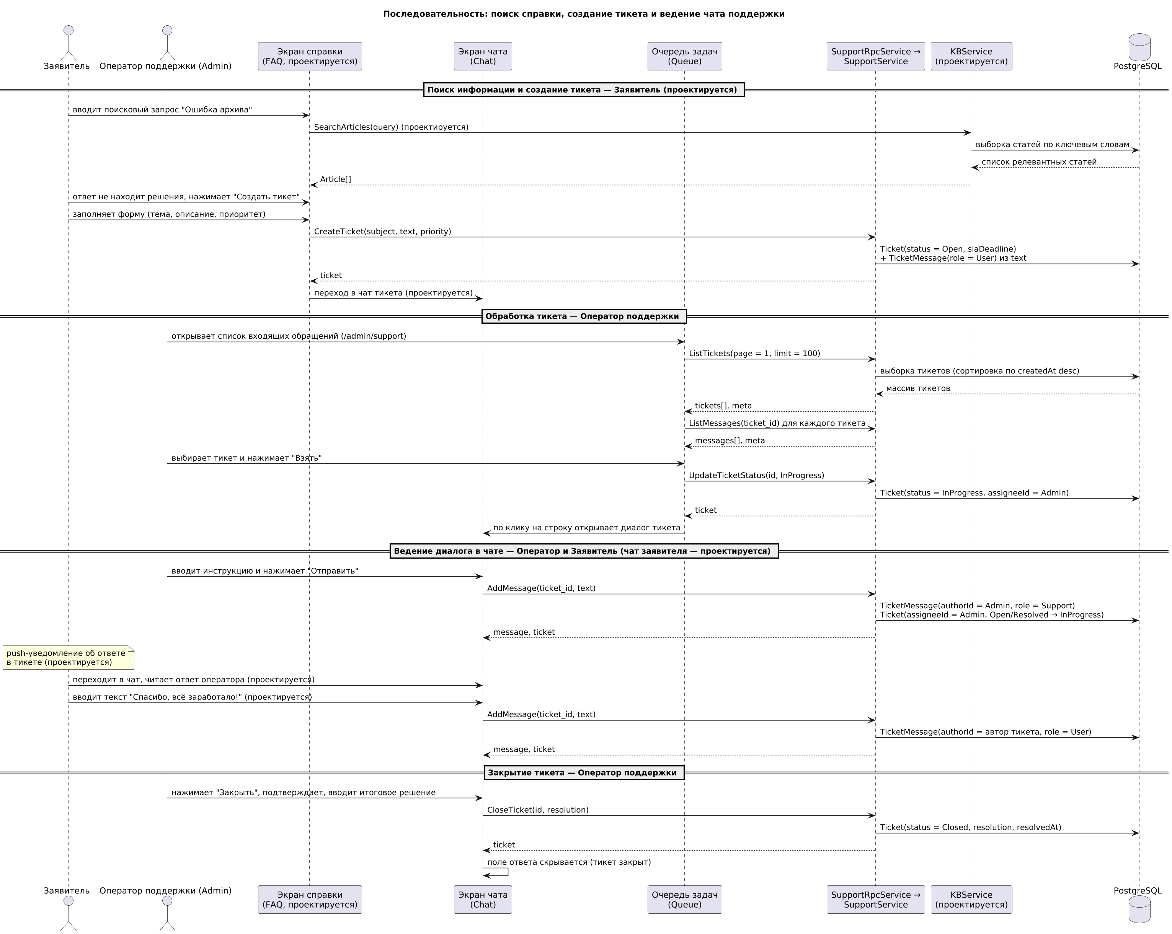
Рисунок 4 – Диаграмма сценариев

3.4. Скриншоты компонента

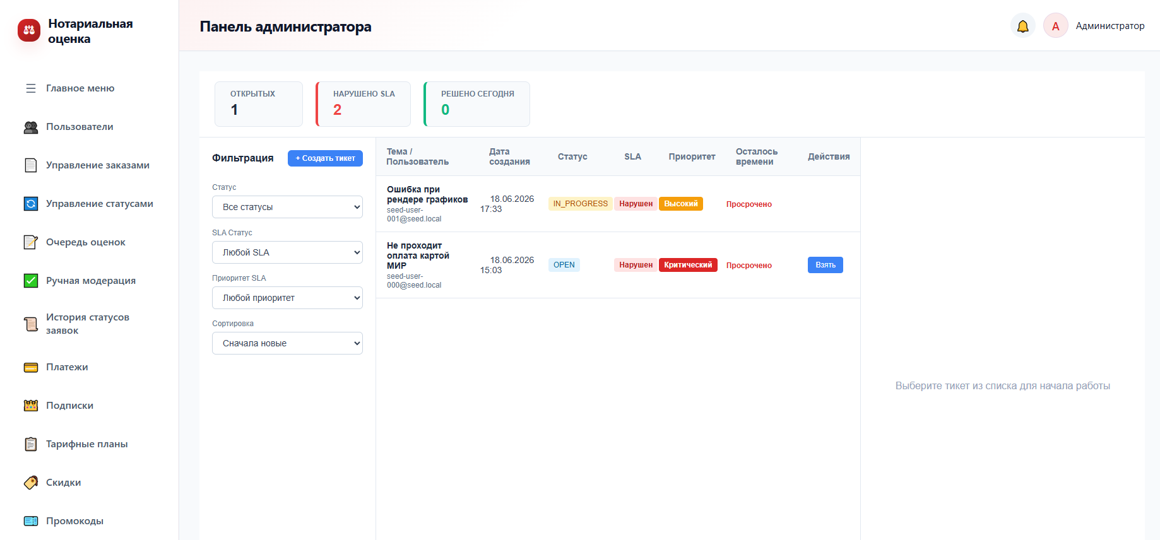
Рисунок 5 – Основная панель
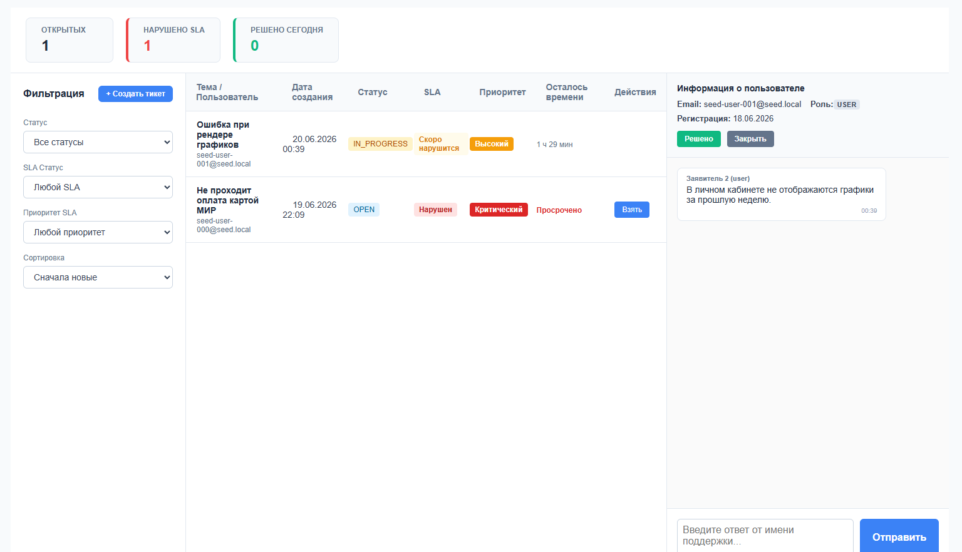
Рисунок 6 – Основная панель с окном чата

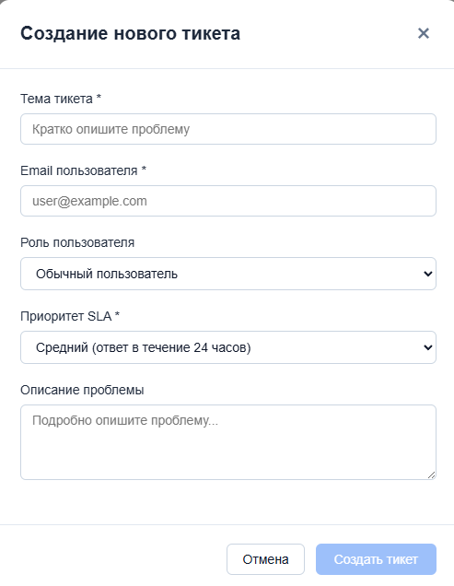
Рисунок 7 – Окно создания тикета
Заключение
В ходе выполнения курсовой работы был полностью спроектирован, структурирован и детально описан изолированный функциональный компонент «Чат поддержки, база знаний и поиск» для веб-портала автоматизации нотариальной деятельности Notary.
В рамках архитектурного проектирования были успешно решены все поставленные задачи:
- Детализирована модель развертывания программного комплекса в контейнеризированной среде Linux/Docker с распределением портов, проксированием трафика через nginx и изоляцией ролей.
- Создана нормализованная реляционная база данных и построена комплексная диаграмма классов UML, объединившая сущности тикетов, сообщений чата, структурированных статей FAQ (проектируется) и системных пуш-нотификаций (для тикетов — проектируется).
- Разработана диаграмма компонентов с разделением общей архитектурной зоны ответственности на две независимые подсистемы (чат коммуникации и поисковый модуль справки (проектируется)), взаимодействующие по протоколу Connect RPC через четко документированные контракты.
- Сформулированы бизнес-правила автоматического расчёта срока ответа (SLA) по приоритету и смены статусов обращений.
- Подготовлено развернутое руководство пользователя с описанием трех базовых эксплуатационных сценариев для заявителей и операторов, а также спроектирована клиентская валидация экранных форм.
Разработанный компонент позволяет исключить использование сторонних систем связи (интерфейс пользователей — проектируется), повышает скорость обработки технических инцидентов, обеспечивает контроль сроков обработки обращений (SLA) и предоставляет пользователям удобный механизм самопомощи через базу знаний (проектируется).
Список используемых источников
- Архитектурный шаблон и структура курсового задания проекта Notary: docs/coursework/structure.md.
- Матрица распределения зон ответственности участников: docs/Responsobility.md.
- Документация NestJS — Проектирование микросервисов и RPC-сервисов: [Электронный ресурс]. URL: https://docs.nestjs.com/
- Руководство по разработке интерфейсов Angular (Template-driven Forms & Routing): [Электронный ресурс]. URL: https://angular.dev/
- Спецификация протокола Connect RPC для TypeScript и Node.js: [Электронный ресурс]. URL: https://connectrpc.com/
- Контракт сервиса поддержки SupportService: libs/shared/api-contracts/proto/notary/support/v1alpha1/support.proto.
- Серверная логика поддержки (права доступа, SLA, статусы тикетов): libs/api/support/src/lib/support.service.ts.
- Модели данных Ticket, TicketMessage, User: libs/api/shared/prisma/schema.prisma.
- Интерфейс оператора поддержки: libs/web/admin/src/lib/features/support/.
- Развертывание: docker-compose.yaml, apps/web/docker-compose.portal.yml, apps/web/Dockerfile, apps/web/nginx/portal.conf.
Приложение а. plantuml-код диаграмм
В данном приложении содержится исходный PlantUML-код для генерации всех графических схем и диаграмм, включенных в курсовую работу.
Исходный код диаграммы развертывания (Рисунок 1)
@startuml
title Диаграмма развертывания системы: Модуль поддержки и справки
skinparam defaultFontName DejaVu Sans
skinparam dpi 150
skinparam shadowing false

actor "Заявитель" as appl
actor "Оператор поддержки (Admin)" as support

node "Пользовательский браузер" as browser {
artifact "Angular SPA\n/admin/support — модуль поддержки\n(libs/web/admin/…/features/support)\n/applicant/support (проектируется)\n/notary/support (проектируется)" as spa
}

node "Виртуальный сервер (Linux, Docker)" as server {
component "nginx portal (порт 80)\nстатика + проксирование\nConnect RPC (/notary.*) и REST (/api/*)" as nginx
component "NestJS API (порт 3000)\nSupportRpcService -> SupportService\nKnowledgeBaseService (проектируется)\nNotificationService: оповещения\nпо тикетам (проектируется)" as api
database "PostgreSQL (Prisma)\ntickets, ticket_messages, users\nArticle (проектируется)\nnotifications: для тикетов (проектируется)" as pg
}

appl ..> spa : экраны поддержки\n(проектируется)
support --> spa
spa --> nginx : HTTP(S) через\nNginx Proxy Manager → :80
nginx --> api : Connect RPC / REST
api --> pg : Prisma
@enduml

Исходный код диаграммы классов (Рисунок 2)
@startuml
title Диаграмма классов: чат поддержки, база знаний и поиск
skinparam defaultFontName DejaVu Sans
skinparam dpi 150
skinparam shadowing false
skinparam classAttributeIconSize 0

enum TicketStatus {
Open
InProgress
Resolved
Closed
}

enum TicketPriority {
Low
Medium
High
Urgent
}

enum Role {
Applicant
Notary
Admin
}

enum TicketMessageRole {
User
Ai
Support
}

class User {
id : UUID «PK»
email : varchar «unique, not null»
passwordHash : varchar?
fullName : varchar «not null»
role : Role «not null»
phoneNumber : varchar?
isActive : boolean «not null»
}

class Ticket {
id : UUID «PK»
subject : varchar «not null»
status : TicketStatus «not null»
priority : TicketPriority «not null»
authorId : UUID «FK, not null»
assigneeId : UUID? «FK»
slaDeadline : timestamp «not null»
resolution : text?
resolvedAt : timestamp?
createdAt : timestamp «not null»
updatedAt : timestamp «not null»
}

class TicketMessage {
id : UUID «PK»
ticketId : UUID «FK, not null»
authorId : UUID «FK, not null»
role : TicketMessageRole «not null»
text : text «not null»
attachmentIds : text[]
createdAt : timestamp «not null»
}

class Article <<проектируется>> #line.dashed {
id : UUID «PK»
title : varchar «not null»
content : text «not null»
category : varchar «not null»
authorId : UUID «FK, not null»
views : int «not null»
createdAt : timestamp «not null»
updatedAt : timestamp «not null»
}

class Notification {
id : UUID «PK»
userId : UUID «FK, not null»
type : NotificationType «not null»
message : text «not null»
sentAt : timestamp «not null»
readAt : timestamp?
}

User "1" --> "0..*" Ticket : "создаёт (authorId)"
User "0..1" --> "0..*" Ticket : "обрабатывает (assigneeId)"
User "1" --> "0..*" TicketMessage : "отправляет (authorId)"
User "1" ..> "0..*" Article : "пишет (authorId)\nпроектируется"
User "1" --> "0..*" Notification : "получает"

Ticket "1" --> "0..*" TicketMessage : "содержит сообщения"
Ticket ..> Notification : "триггерит оповещения\n(проектируется)"
TicketStatus -[hidden]down- TicketPriority
TicketPriority -[hidden]down- Role
Role -[hidden]down- TicketMessageRole
@enduml

Исходный код диаграммы компонентов (Рисунок 3)
@startuml
title Диаграмма компонентов: Чат поддержки и База знаний
skinparam defaultFontName DejaVu Sans
skinparam dpi 150
skinparam shadowing false

package "Frontend (Angular SPA)" {
component "TicketQueueComponent" as queue
component "OperatorChatComponent" as chatUI
component "ArticleSearchComponent\n(проектируется)" as searchUI #line.dashed
component "ArticleViewComponent\n(проектируется)" as viewUI #line.dashed
interface "SupportService (Connect Client)\nSupportApiService" as ticketClient
interface "KBService (Connect Client)\n(проектируется)" as kbClient
}

package "Backend (NestJS API)" {
component "SupportRpcService" as ticketRpc
component "KnowledgeBaseRpcService\n(проектируется)" as kbRpc #line.dashed
component "SupportService" as ticketCore
component "KnowledgeBaseService\n(проектируется)" as kbCore #line.dashed
component "NotificationService" as notifyCore
}

database "PostgreSQL" as db

queue --> ticketClient
chatUI --> ticketClient
searchUI ..> kbClient
viewUI ..> kbClient

ticketClient --> ticketRpc : RPC
kbClient ..> kbRpc : RPC

ticketRpc --> ticketCore
kbRpc ..> kbCore

ticketCore --> db : Prisma
kbCore ..> db : Prisma
ticketCore ..> notifyCore : оповещения (проектируется)
@enduml

Исходный код диаграммы сценариев (Рисунок 4)
@startuml
title Последовательность: поиск справки, создание тикета и ведение чата поддержки
skinparam defaultFontName DejaVu Sans
skinparam dpi 150
skinparam shadowing false

actor "Заявитель" as A
actor "Оператор поддержки (Admin)" as O
participant "Экран справки\n(FAQ, проектируется)" as FAQ
participant "Экран чата\n(Chat)" as CHAT
participant "Очередь задач\n(Queue)" as Q
participant "SupportRpcService →\nSupportService" as S
participant "KBService\n(проектируется)" as KB
database "PostgreSQL" as DB

== Поиск информации и создание тикета — Заявитель (проектируется) ==
A -> FAQ : вводит поисковый запрос "Ошибка архива"
FAQ -> KB : SearchArticles(query) (проектируется)
KB -> DB : выборка статей по ключевым словам
DB --> KB : список релевантных статей
KB --> FAQ : Article[]
A -> FAQ : ответ не находит решения, нажимает "Создать тикет"
A -> FAQ : заполняет форму (тема, описание, приоритет)
FAQ -> S : CreateTicket(subject, text, priority)
S -> DB : Ticket(status = Open, slaDeadline)\n+ TicketMessage(role = User) из text
S --> FAQ : ticket
FAQ -> CHAT : переход в чат тикета (проектируется)

== Обработка тикета — Оператор поддержки ==
O -> Q : открывает список входящих обращений (/admin/support)
Q -> S : ListTickets(page = 1, limit = 100)
S -> DB : выборка тикетов (сортировка по createdAt desc)
DB --> S : массив тикетов
S --> Q : tickets[], meta
Q -> S : ListMessages(ticket_id) для каждого тикета
S --> Q : messages[], meta
O -> Q : выбирает тикет и нажимает "Взять"
Q -> S : UpdateTicketStatus(id, InProgress)
S -> DB : Ticket(status = InProgress, assigneeId = Admin)
S --> Q : ticket
Q -> CHAT : по клику на строку открывает диалог тикета

== Ведение диалога в чате — Оператор и Заявитель (чат заявителя — проектируется) ==
O -> CHAT : вводит инструкцию и нажимает "Отправить"
CHAT -> S : AddMessage(ticket_id, text)
S -> DB : TicketMessage(authorId = Admin, role = Support)\nTicket(assigneeId = Admin, Open/Resolved → InProgress)
S --> CHAT : message, ticket
Note over A : push-уведомление об ответе\nв тикете (проектируется)
A -> CHAT : переходит в чат, читает ответ оператора (проектируется)
A -> CHAT : вводит текст "Спасибо, всё заработало!" (проектируется)
CHAT -> S : AddMessage(ticket_id, text)
S -> DB : TicketMessage(authorId = автор тикета, role = User)
S --> CHAT : message, ticket

== Закрытие тикета — Оператор поддержки ==
O -> CHAT : нажимает "Закрыть", подтверждает, вводит итоговое решение
CHAT -> S : CloseTicket(id, resolution)
S -> DB : Ticket(status = Closed, resolution, resolvedAt)
S --> CHAT : ticket
CHAT -> CHAT : поле ответа скрывается (тикет закрыт)
@enduml

